Documentación – Segunda Parte Taller SO

// Crear un script shell para generar un menú donde me permita ingresar a cada una de las opciones que se muestra en pantalla y donde el usuario podrá elegir la acción a realizar.

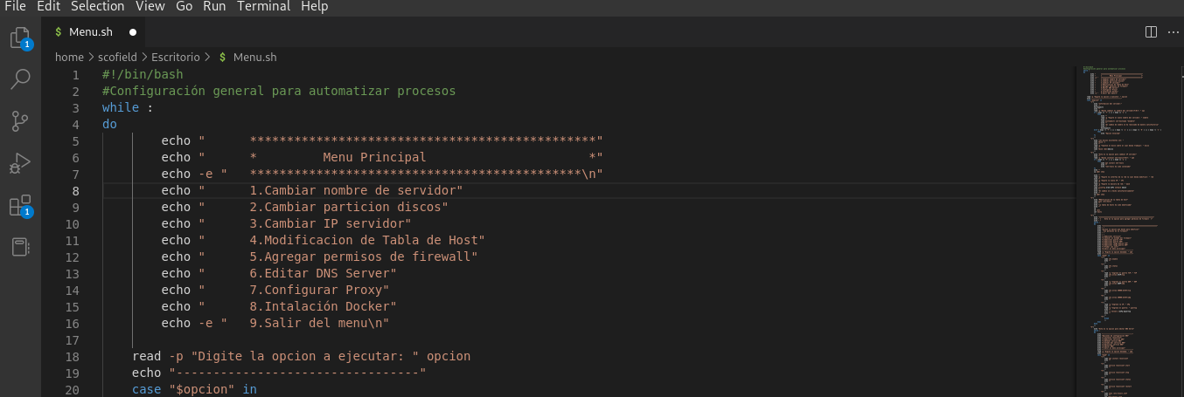

// Para la opción 1, se ejecuta el comando hostnamectl, lo cual nos indicara toda la información sobre el servidor que se esta utilizando actualmente. Si el usuario realizar un cambio del nombre del servidor, solamente debe oprimir (Y) y si no lo desea, fácilmente digita (N).
En el caso que el usuario digite (Y), se le pedirá al cliente que digite el nuevo nombre del servidor, donde le permitirá trabajar con el nuevo servidor que el usuario ingreso.

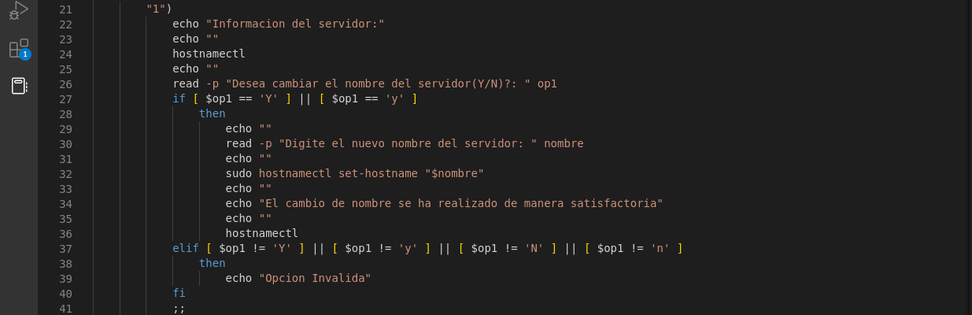

// Para la opción 2, el usuario podrá ver visualizar las particiones existentes dentro del servidor, el cliente tendrá la oportunidad de elegir la partición que desea modificar, el comando lo dirigirá hacia los discos existentes y podrá realizar el cambio.

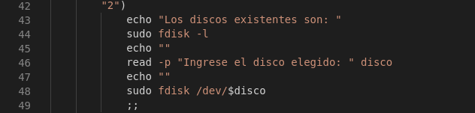

// Para la opción 3, el usuario tiene la libertad de cambiar la dirección ip del servidor, en Linux se utiliza una herramienta funcional para mostrar las conexiones de red, tablas de encaminamiento, estadísticas de las interfaces, conexiones enmascaradas y los miembros de conexiones multidestino. Finalmente, el usuario ingresara el nombre de la interfaz que desea cambiarle la IP, la dirección nueva y la mascara que vendrá por defecto.

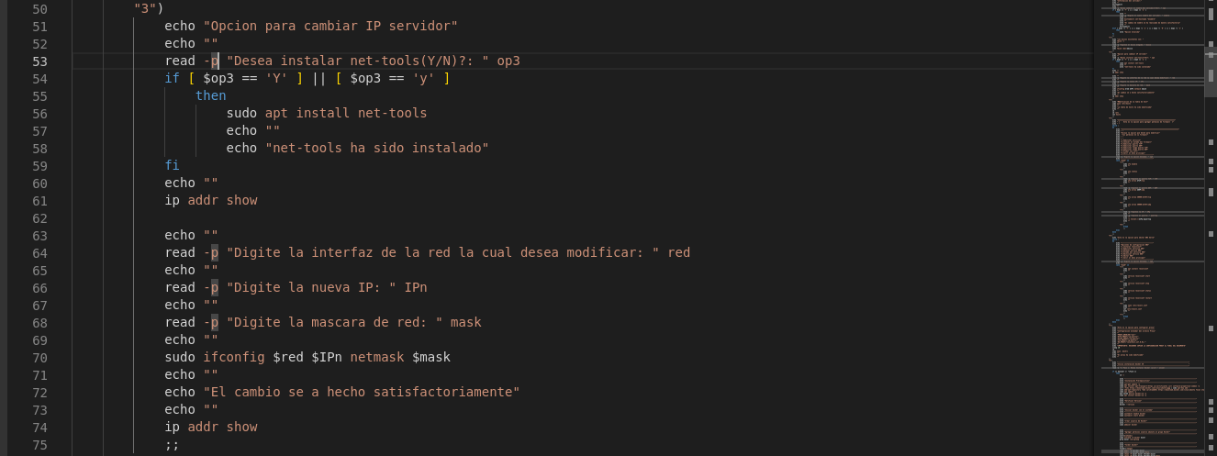
//En la opción 4, nos permitirá modificar los cambios de host, ya que sera de gran utilidad para: probar un sitio sin el enlace de pruebas antes de publicarlo con SSL y verificar que un sitio alias funcione antes de los cambios a DNS
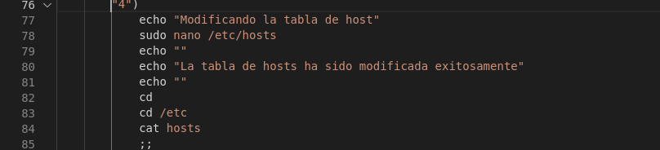
// La opción 5, el usuario podrá cambiar los permisos de Firewall, habilitando lo que él o ella deseen realizar en esta ejecución.

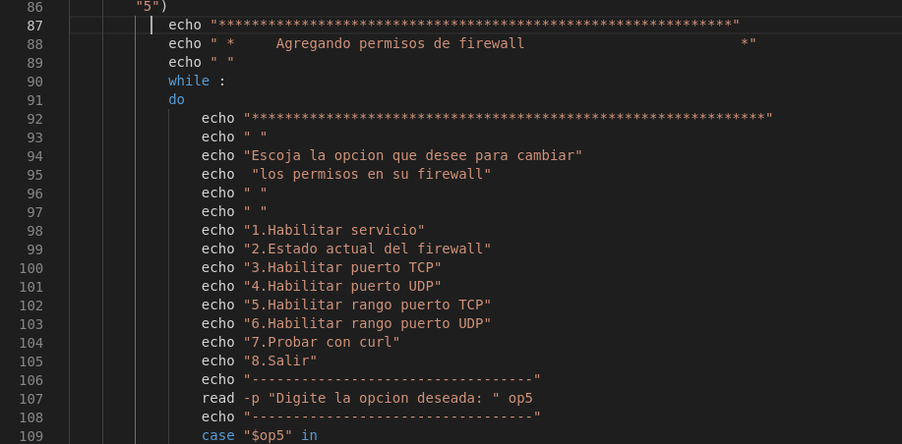
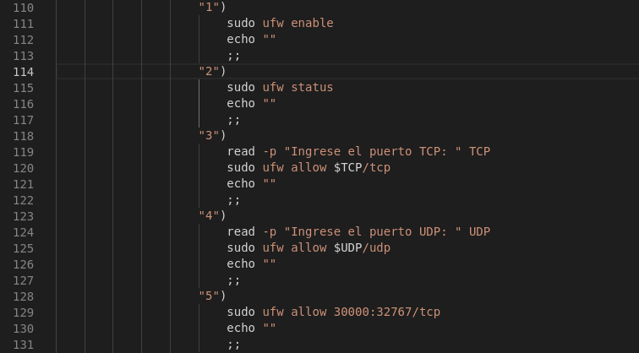

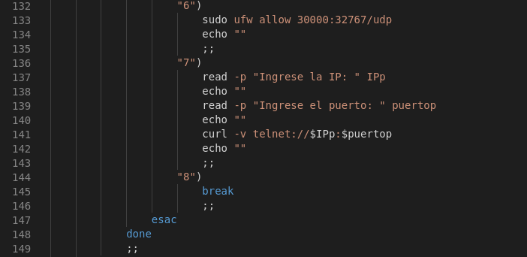
// Para la opción 6, el usuario podra realizar las respectivas configuraciones de DNS, esto se usa en varios sistemas operativos para configurar la resolución del sistema de nombres de dominio del sistema.

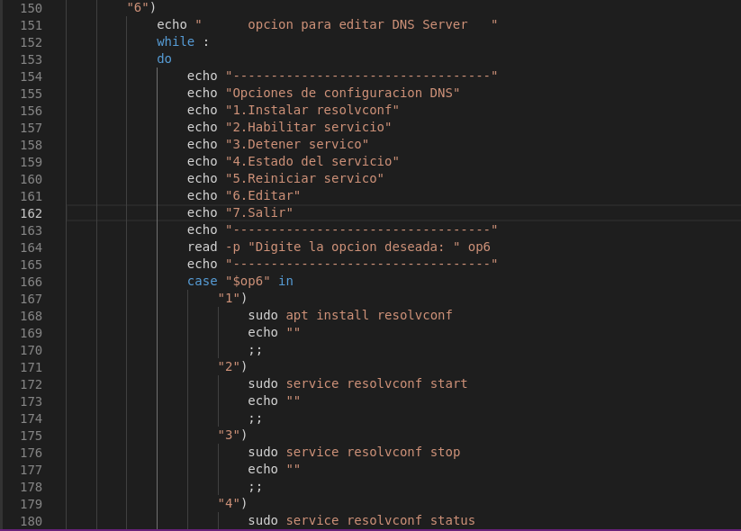

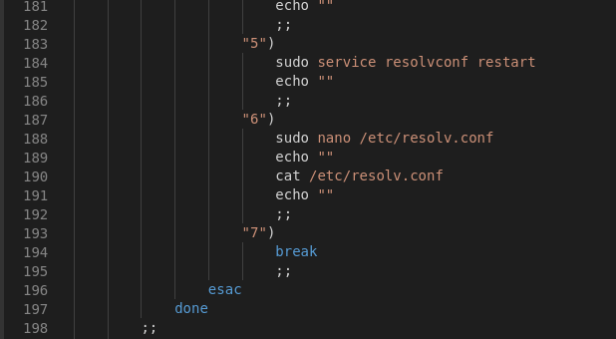

// En la opción 7, el usuario puede cambiar la modificación donde se guardan las configuraciones del proxy, por dicha razón se presenta una visualización fácil de entender para el cliente.

